Механики Alone world project

Содержание

Умения, таланты и заклинания 2

Таланты 2

Умения 2

Заклинания 2

Прокачка 4

Классы 5

Описание 5

Пути 5

Школы управления 5

Боевые ресурсы 6

Характеристики 7

Элементы и реакции 8

Артефакты 9

Клинки душ 10

Отряд 11

# Умения, таланты и заклинания

У каждого персонажа есть от 3 до 6 активных умений: два вида атака оружием, основное умение, вспомогательное умение и абсолютное умение.

* ЛКМ – Normal attack
* ПКМ – Special attack [опционально]
* Q – Primary
* E – Special [опционально]
* Shift – Utility [опционально]
* R – Ultimate

Помимо этого, некоторые классы персонажей имеют дополнительно до 4 заклинаний, которые активируются с помощью клавиш от 1 до 4.

Умения, таланты и заклинания могут быть 4 типов:

1. Пассивными – действуют всегда [только таланты]
2. Пассивно-условными – активируются только при определённых условиях [только таланты]
3. Пассивно-активными – предоставляют пассивный эффект при активации на какой-то промежуток времени
4. Активными [кроме талантов]

## Таланты

Существуют двух типов:

* Врождённые – получаются с прокачкой персонажа, выбор строго из собственного списка персонажа
* Приобретённые – ячейки для талантов получаются с прокачкой персонажа, набор приобретённых талантов зависит от пути, школ ведения боя и типа оружия

## Умения

Как и таланты, бывает двух типов: врождённые и приобретённые.

Как правило, приобретёнными являются специальная атака, специальная и второстепенная способности. Так же, как и таланты могут быть выбраны из общего пула, зависящего от пути, школ ведения боя и типа оружия.

## Заклинания

Существуют только у магических классов. Всегда при активации потребляют какой-либо ресурс или понижают статы. Количество ячеек полностью зависит от класса.

Пулл заклинаний зависит только от выбранных школ магии и количество вложенных характеристик в эти школы.

Ячейки заклинания обладают двумя свойствами:

* Эффективностью – насколько заклинания сильно забафают/нанесут урона/полечат/наложат щит/и тп
* Типом – в зависимости от изученных школ магии ячейки будут принимать только заклинания этой школы

# Прокачка

Всего в игре будет 20 уровней персонажа и в зависимости от уникального подкласса будут появляться какие-то новые умения, таланты, пассивки и тп.

Чтобы прокачать персонажа до нового уровня, его нужно возвысить, потратив определённое количество ресурсов. При возвышениях открываются ячейки талантов и умений, даются новые ячейки атрибутов и навыков, открываются новые слоты для артефактов. [1, 2, 4, 6, 8, 12, 16, 20] уровни дают ячейки талантов, умений или заклинаний. Абсолютно каждый уровень даёт очки навыков.

Дерево прокачки позволит изменять основной фокус персонажа (например, если класс персонажа – хиллер-баффер, то может быть сделан акцент на баффах или на лечении), как-то изменять количество очков в разные классы в случае мультикласса.

Пример дерева прокачки (HI 3rd APHO):

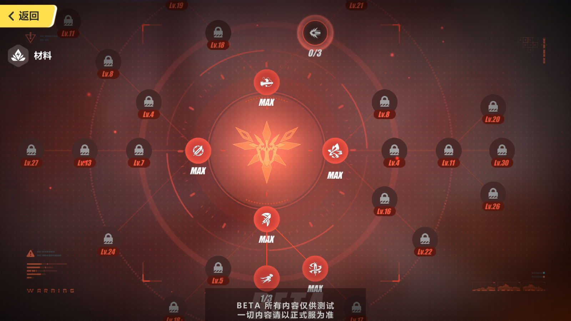

## Атрибуты

* Strength/Finesse/Intelligence/Charisma – статы, скейлящие урон
* Resolution – броня
* Constitution – max HP
* Tenacity – сокращение длительности эффектов контроля и дебаффов
* Fortune – critical chance
* Precision – шанс попадания эффектов
* Alacrity – скорость атаки
* Resonance – эффективность элементальных реакций
* Wisdom – max MP
* Mastery – сокращение перезарядки
* Inspiration – эффективность исходящих эффектов
* Equilibrium – восстановление маны и ресурса

## Навыки

* Не магические
  + Алхимия
  + Военное дело
  + Егерьство
  + Искусство тени
* Магии элементов
  + Аэротеургия
  + Геомантия
  + Пирокинетика
  + Гидрософистика
  + Полиморфия
  + Некромантия
  + Святое дело
  + Путь жизни
* Магии управления
  + Absorption – поглощение (дизспеллы, щиты, потребление хп)
  + Amplification – усиление (баффы, хилл)
  + Conjuration – призыв (создание новых сущностей)
  + Epitome – воплощение (атакующие заклинания)
  + Evocation – эвокация (связь с сущностями)
  + Infliction – наложение (дебаффы, контроль, статусы)
  + Transmutation – изменение (какие-либо изменение формы тела, объектов, оружия)

# Классы и подклассы

## Описание

Каждый персонаж обладает собственным уникальным подклассом, который формируется в зависимости от:

* Пути
* Школы магии
* Используемых магических элементов
* Мировоззрение персонажа

## Пути

* Marshal – дамагер на поле
* Stranger – дамагер вне поля
* Specialist – уникальный скиллкит, который не поддаётся описанию в рамках всех остальных специализаций (обязательно должен быть скомбинирован с другой специализацией)
* Enchanter – накладывает на союзников баффы [требует amplification]
* Manipulator – накладывает на противников контроль, дебаффы или большое количество статуса [требует infliction]
* Sustain – накладывает щиты или лечит союзников [требует absorption или amplification]
* Summoner – призывает фамильяров [требует conjuration]
* Patron – отдаёт часть собственной силы/ресурсов или забирает часть силы союзника взамен на какие-то баффы себе или команде [требует absorption]
* Stacker – разгоняется по ходу битвы, получая какие-то статы при определённых условиях

# Боевые ресурсы

Всего существует 3 основных ресурса: хп, мана, шкала истока.

* ХП – у каждого персонажа собственная шкала. Если она опустится до 0, персонаж выйдет из боя до его окончания и последующего возрождения.
* Мана – тоже индивидуальный для каждого персонажа стат. Влияет на каст заклинаний и некоторых умений.
* Шкала истока – общая для всего отряда. Нужна для создания наиболее сильных заклинаний и умений. Большая часть ультимативных способностей требует исток.
* Собственный ресурс персонажа – крайне редко персонажи помимо этих трёх шкал будут иметь уникальный ресурс, связанный с его механиками.

# Элементы и реакции

# Артефакты

Каждый персонаж имеет от 2 до 8 слотов для артефактов

# Сосуды душ

Основной способ получения offensive атрибутов (str/fin/int/chr), так же имеют пассивное или активное умение.

# Отряд